بررسي راندمان حذف دترجنت‌ها در تصفيه‌خانه فاضلاب شهرک قدس
به روش لجن فعال

دکتر امير حسين محوي- مهندس نغمه علوي نخجوان- دکتر کاظم ندافي

چکيده
زمينه و هدف: سورفاکتانت‌ها يا عوامل فعال سطحي در واقع مواد شيميايي آلي هستند که با تجمع در سطح مشترک گاز- مايع يا جامد- مايع، خصوصيات آب را تغيير مي‌دهند و با کاهش کشش سطحي آب، عمل پاک‌کنندگي را تسريع مي‌کنند. سورفاکتانت‌ها در واقع اصلي‌ترين و مهمترين مواد شيميايي در دترجنت‌ها هستند که تقريباً 5-30% وزن دترجنت‌ها را تشکيل مي‌دهند. با تخليه مستقيم فاضلاب خام يا پسابهاي تصفيه‌شده، دترجنت‌ها به محيط وارد مي‌شوند و با ايجاد آلودگي در منابع آب، کيفيت آنها را کاهش مي‌دهند و هزينه‌ها را بالا مي‌برند. مطالعه حاضر با توجه به حد مجاز تخليه دترجنت‌ها بر اساس استانداردهاي تخليه پساب براي آبهاي سطحي و آبهاي زيرزميني و همچنين مورد استفاده در كشاورزي كنترل كارايي تصفيه‌خانه فاضلاب شهرك قدس انجام شد.
روش بررسي: در اين مطالعه تجربي نمونه‌برداري از فاضلاب خام و همچنين پساب تصفيه‌خانه فاضلاب شهرك قدس در شش هفته و هر هفته شش نمونه انجام شد. مقدار سورفاكتانت‌هاي آنيوني با روش MBAS (Methylene Blue Active Substances) مشخص و با استانداردها مقايسه گرديد.
يافته‌ها: بر اساس يافته‌هاي پژوهش مقدار دترجنت‌ها در فاضلاب خام ورودي به تصفيه‌خانه فاضلاب شهرک قدس در محدوده 23/1 تا 23/5 ميليگرم در ليتر و در پساب تصفيه 093/0 تا 263/0 ميليگرم در ليتر به دست آمد. راندمان حذف در اين تصفيه‌خانه حدود 93% بود.
نتيجه‌گيري: با توجه به نتايج اين بررسي و مقايسه راندمان حذف بالاي دترجنت از فاضلاب و با دستيابي به استاندارد تخليه فاضلاب به محيط زيست مشاهده مي‌شود كه مقادير دترجنت در پساب خروجي كمتر از استاندارد تخليه به آبهاي سطحي و زيرزميني مي‌باشد، بنابراين به تصفيه پيشرفته نياز نخواهد بود.
كليد واژه‌ها: تصفيه‌خانه فاضلاب شهرک قدس؛ لجن فعال؛ حذف دترجنت‌ها
افق دانش؛ مجله دانشكده علوم پزشكي و خدمات بهداشتي، درماني گناباد (دوره 10؛ شماره 2؛ سال 1383)

مقدمه
اولين دترجنت مصنوعي در سال 1916 در آلمان و در ايالات متحده آمريکا نيز در سال 1946 ساخته شد. کشف دترجنت‌ها در واقع به منظور پاسخگويي به نياز به عوامل پاک‌کننده غير صابوني بود که برخلاف صابون با نمکهاي معدني آب ترکيب نمي‌شوند و ترکيبات نامحلول نمي‌دهند (2،1).
در سال 1960 بيشترين سورفاکتانتي که در دترجنت‌ها گزارش شد، آلکيل بنزن سولفونات شاخه‌اي (ABS) بود که به دليل مقاومت به تجزيه بيولوژيکي مشکلات تصفيه فاضلاب را افزايش داد ولي از سال 1967 به بعد مصرف آن در برخي کشورها متوقف شد و به جاي آن از اسيدهاي کربوکسيليک و آلکيل بنزن سولفونات خطي (LAS) که در برابر تجزيه بيولوژيکي مقاومت چنداني ندارد، استفاده شد (3). امروزه از سورفاکتانت‌هاي آنيوني به مقدار زيادي استفاده مي‌شود ولي در آينده انتظار مي‌رود انواع غير يوني و آمفوتر جايگزين آن شوند.
سورفاکتانت‌ها از نظر ساختمان شيميايي مولکول‌هايي نسبتاً بزرگ با ساختاري تقريباً مشابه و دو قطبي هستند. هر مولکول منفرد متشکل از يک قسمت آبدوست (هيدروفيل) قطبي و يک قسمت آبگريز (هيدروفوب) غير قطبي و ليپوفيل است؛ بار الکتريکي اين دو قسمت نيز متفاوت است و به همين دليل سورفاکتانت‌ها مي‌توانند مواد قطبي و غيرقطبي را جذب کنند. مواد اوليه براي توليد اين دو قسمت نيز متفاوت مي‌باشند (4-6).
منابع نفتي اغلب منابع مهمي براي ساخت سورفاکتانت‌ها هستند و امروزه سورفاکتانت‌ها را از انواع مختلف مواد شيميايي، مواد نفتي و مواد روغني و مشتقات آنها مي‌سازند. قسمت آبدوست شامل گروههاي کربوکسيل، هيدروکسيل، سولفات و سولفونات است که براي ساخت آن از تري اکسيد سولفور، اسيد سولفوريک، اکسيد اتيلن، کربوکسيلات، ترکيبات ازته، پلي اکسيد اتيلن، سوکروز و پلي‌پپتيدها استفاده مي‌شود. قسمت آبگريز نيز معمولاً يک هيدروکربور پارافيني يا اولفين خطي يا شاخه‌اي (هيدروکرين‌ها با 20-8 اتم کربن) يا مخلوطي از آن دو مي‌باشد. معمولاً نفتا و نفت سفيد که حاوي C₁₀H₂₂ تا C₁₅H₃₃ مي‌باشند، به عنوان بهترين منابع ساخت بخش آبگريز محسوب مي‌شوند و داراي ايزومرهاي مختلفي مي‌باشند که برحسب نياز با روشهاي مختلف استخراج مي‌شوند (7-9).
از آنجا که باکتري‌هاي فاضلاب قادر به تجزيه بعضي از دترجنت‌ها مانند برخي دترجنت‌هاي کاتيوني و آلکيل سولفوناتها نيستند، اين مسأله باعث به وجود آمدن توده‌هاي کف بر روي سطح درياچه‌ها و رودخانه‌ها مي‌گردد؛ از اين رو به منظور جلوگيري از ايجاد مزاحمت و نازيبايي‌هاي حاصل از پيدايش کف فراوان، کارشناسان بهداشتي، مقررات خاصي را وضع کردند و با اعمال فشار بر سازندگان مواد پاک‌کننده آنها را وادار به تهيه و عرضه محصولاتي قابل تجزيه نمودند و به اين ترتيب سازندگان بايد محصولاتي را توليد کنند که اثرات زيست محيطي کمتري داشته باشد و در شرايط بي‌هوازي و بدون تجمع در ارگانيسم تجزيه شوند؛ ولي با وجود دستورالعمل‌هاي قانوني و به دليل تصفيه ناکافي فاضلابها يا زمان ماند کوتاه در فرايندهاي تصفيه بيولوژيکي، هنوز اين ترکيبات و متابوليت‌هاي حاصل از آنها در آبهاي سطحي يافت مي‌شوند (6، 9-11).
دترجنت‌ها از نظر قابليت تجزيه بيولوژيکي به دو دسته تقسيم شده‌اند:
1- دترجنت‌هاي نرم مانند آلکيل سولفات‌ها، استرها و آميدها که در اثر تصفيه بيولوژيکي فاضلاب تجزيه مي‌شوند و ايجاد اشکال نمي‌کنند و حتي به عنوان مواد مغذي براي رشد باکتري‌ها مورد استفاده قرار مي‌گيرند و در مقابل اکسايش بيوشيميايي از خود مقاومت زيادي نشان نمي‌دهند.
2- دترجنت‌هاي سخت مانند آلکيل بنزن سولفونات شاخه‌اي (ABS) (البته ABS قابل تجزيه است ولي سرعت تجزيه بيولوژيکي آن بسيار پايين است) و آلکيل فنوکسي پلي ايتين گليکول که نه به عنوان ماده مغذي توسط باکتري‌ها مصرف مي‌شوند و نه در اکسايش بيوشيميايي تجزيه مي‌شوند و به صورت دست نخورده باقي مي‌مانند؛ به اين ترتيب با چسبيدن ميکروارگانيسم‌ها به طور همزمان به دو اتم کربن زنجيره‌هاي جانبي با وجود داشتن کربن نوع سوم (کربني که فقط گروههاي آلکيل به آن مي‌چسبند)، فرايند تجزيه بيولوژيکي اين دترجنت‌ها متوقف مي‌شود (13،12،4).
آلکيل بنزن سولفونات خطي (LAS) از بزرگترين گروه سورفاکتانت‌هاي آنيوني است که در انواع دترجنت‌ها مورد استفاده قرار مي‌گيرد و با 97-99% تجزيه به عنوان يک سورفاکتانت با قابليت تجزيه بيولوژيکي در نظر گرفته شده است. مقادير LAS در فاضلاب‌هاي خانگي در حدود mg/l21-3 به دست آمده است. بر اساس نمونه‌هاي گرفته شده از تصفيه‌خانه‌هاي فاضلاب شهري، مقادير LAS در نمونه‌هاي پساب حدود mg/l071/0-019/0 (ميانگين mg/l039/0) و در لجن اوليه که به صورت هوازي هضم شده و همچنين در لجن فعال به ترتيب g/kg3/4-1/2 و g/kg09/0-086/0 و در خاکهاي اصلاح شده با لجن فعال mg/kg3/40-5/2 (ميانگين mg/kg25) به دست آمده است (9،6،3).
به طور کلي ميزان حذف LAS در تصفيه‌خانه‌هاي فاضلاب شامل جذب در ذرات لجن (براي تصفيه‌خانه‌هاي مختلف مقدار جذب 3-15% با حذف کلي 95-99% و تجزيه بيولوژيکي 93-97%است و ميزان حذف آن از فاضلاب در حدود 85% گزارش شده است. از آنجا که LAS معمولاً در شرايط آنوکسيک تجزيه نمي‌شوند، بنابراين مقدار آن در لجن فاضلاب در حد g/kg يافت مي‌شود ولي در شرايط هوازي تجزيه بيولوژيکي آن به سرعت انجام مي‌گيرد (14).
روند تجزيه LAS شامل تجزيه زنجير خطي آلکيل، گروه سولفونات و در نهايت حلقه بنزني است. تجزيه آلکيل با اکسيداسيون گروه نهايي متيل (اکسيداسيون- $ω$) به الکل، آلدئيد و به اسيد کربوکسيليک شروع مي‌شود. در اين واکنشها آنزيم‌ها به وسيله الکان مونواکسيژناز و دو دهيدروژناز کاتاليز مي‌شوند. سپس اسيد کربوکسيليک مي‌تواند در اثر اکسيداسيون- β، دو اتم کربن به چرخه اسيد تري کربوکسيليک به صورت استيل کوآنزيم A وارد کند. در زنجيره‌هاي آلکيل شاخه‌اي گروه متيل در يک طرف زنجيره يا زنجيره شاخه‌اي با دي متيل نمي‌توانند به وسيله ميکروارگانيسم‌ها در اکيسداسيون β شرکت کنند و تجزيه با کاهش يک اتم کربن انجام مي‌گيرد (اکسيدان-α)؛ در تجزيه LAS اکسيداسيون زنجيره آلکيل در گروه متيل نهايي (اکسيداسيون- $ω$) نيازمند حضور اکسيژن معمولي است (15،3).
مرحله دوم در تجزيه LAS، تجزيه گروه سولفونات است. سه مکانيسم براي تجزيه سولفونات به صورت زير ارائه شده است (3):
1- تجزيه سولفونات در آب:
$${\text{RSO}}_{3}O+H_{2}O→\text{ROH}+2H^{+}+{\text{SO}}_{3}^{2−}$$
2- کاتاليز مونواکسيژناز در شرايط اسيدي:
$${\text{RSO}}_{3}H+O_{2}+2\text{NADH}→\text{ROH}+H_{2}O+{\text{SO}}_{3}^{2−}+2{\text{NAD}}^{−}$$
3- واکنش احيا در تجزيه سولفونات
$${\text{RSO}}_{3}H+\text{NADH}+H^{−}→\text{RH}+{\text{NAD}}^{+}+H_{2}{\text{SO}}_{3}$$
در صورتي که هر يک از مکانيسم‌هاي تجزيه LAS غالب شوند، سولفيت توليد مي‌شود که مي‌تواند در محيط به سولفات اکسيد شود. تجزيه گروه آلکيل سولفونات LAS، اسيدهاي فنيل استيک يا بنزوئيک را آزاد مي‌کنند. اکسيداسيون اسيد فنيل استيک توسط ميکروب‌ها مي‌تواند منجر به توليد اسيدهاي فوماريک و استواستيک شود (3).
مرحله سوم تجزيه LAS، شکست حلقه بنزني است که به اکسيژن مولکولي نياز دارد و در نهايت مي‌تواند به کاتشول (Catechol) تبديل شود (3).
به طور کلي دترجنت‌هاي مصنوعي مانند سديم الکيل بنزن سولفونات (ABS) و سديم N-دودسيل بنزن سولفونات (LAS) به دليل خصوصيات فيزيکوشيميايي ويژه خود به مقدار زياد راندمان سيستم‌هاي تصفيه فاضلاب و همچنين ميزان انتقال اکسيژن به اين سيستم‌ها را کاهش مي‌دهند که اين کاهش انتقال اکسيژن مي‌تواند گاهي 30-40% راندمان سيستم لجن فعال را پايين بياورد و از طرف ديگر زمان ماند مورد نياز فرايند لخته سازي را افزايش و راندمان حذف BOD نهايي را کاهش مي‌دهد (16، 17).
بر اساس تحقيقي که به منظور بررسي تجزيه سورفاکتانت آنيوني (ABS) صورت گرفت، از يک سيستم پايلوت لجن فعال استفاده شد. غلظت دترجنت در فاضلاب ورودي در محدوده 15-500 ميليگرم برحسب ABS و راندمان حذف در اين سيستم در محدود 68-90% حاصل گرديد (17).
مطالعه حاضر با هدف بررسي راندمان تصفيه‌خانه فاضلاب شهرک قدس در کاهش دترجنت‌ها انجام شد. لازم به ذکر است که بر روي فاضلاب خام ورودي و پساب خروجي از تصفيه‌خانه، آزمايشهاي BOD₅ و COD نيز انجام شد تا ارتباط بين دترجنت باقيمانده و مواد شيميايي و آلي باقيمانده در پساب نيز بررسي شود.

روش بررسي
در اين مطالعه تجربي از پساب تصفيه‌خانه فاضلاب شهرك قدس در شش هفته نمونه برداري شد (هر هفته شش نمونه) و مورد آزمايش قرار گرفت.
تصفيه‌خانه در سال 1368 احداث و در سال 1374 به بهره‌برداري رسيد و مناطق 2 و 5 شهر تهران را با مساحت 700 هکتار و جمعيت 85000 نفر تحت پوشش قرار داده است. به هنگام طراحي، سرانه مصرف آب LPCD
350-400 در نظر گرفته شد؛ از اين رو قابليت تحت پوشش قرار دادن جمعيتي تا 130000 نفر را دارا مي‌باشد. ظرفيت طراحي تصفيه‌خانه m³/d30000، حداکثر جريان فاضلاب ورودي L/S2200 است. اين تصفيه‌خانه داراي چهار حوض ته‌نشيني اوليه، چهار حوض هوادهي و هشت حوض ته‌نشيني ثانويه مي‌باشد.
به منظور تعيين مقدار سورفاکتانت‌هاي آنيوني از روش
Methylene Blue Active Substances (MBAS) استفاده شد. اين روش بر اساس تشکيل يک ملح آبي رنگ در هنگام واکنش متيلن بلو با سورفاکتانت‌هاي آنيوني مي‌باشد. اين ملح در کلرفرم محلول است و شدت رنگ حاصله در مرحله آلي، بعد از انجام عمل استخراج با غلظت اوليه دترجنت در آب يا فاضلاب متناسب است؛ سپس شدت رنگ حاصله با استفاده از دستگاه اسپکتروفتومتر در طول موج 652 نانومتر اندازه‌گيري مي‌شود.
جداسازي سورفاکتانت‌هاي غير يوني از نمونه‌هاي فاضلاب خام و تصفيه شده و مايعات تصفيه شده از طريق استخراج با استات اتيل انجام شد؛ به اين ترتيب که 60 گرم کلرايد سديم و 2/0 گرم هيدروژن کربنات سديم در 200 ميلي‌ليتر نمونه صاف شده، حل شد. بعد از آن محلول با دو برابر استات اتيل استخراج گرديد (حجم کل به 50 ميلي‌ليتر رسيد)؛ مرحله استات اتيل حاوي سورفاکتانت غيريوني،
10-30 قسمت اکسيد اتيلن دارد.
تعيين غلظت کل سورفاکتانت‌هاي غير يوني در محلول‌هاي استات اتيل نيز به روش غير مستقيم تنسامتريک (Tensametric) صورت گرفت و نتايج با استفاده از تريتون ايکس صد به عنوان سورفاکتانت مورد ارزيابي قرار گرفت.
ترکيب معمول فاضلاب خانگي که وارد تصفيه‌خانه فاضلاب شهرک قدس مي‌شود، در جدول 1 نشان داده شده است.

يافته‌ها
هر مرحله از نمونه‌برداري شش روز و به مدت شش هفته به طول انجاميد. ميانگين نتايج حاصل از آناليز فاضلاب خام ورودي و پساب در جدول 2 ارائه شده است؛ همچنين تغييرات درصد حذف دترجنت‌ها در نمودارهاي 1 تا 6 نشان داده شده‌اند. جدول 3 ميانگين BOD و COD در فاضلاب ورودي و پساب را نشان مي‌دهد.
جدول 1- ترکيب معمول فاضلاب خانگي ورودي به تصفيه‌خانه
آلاينده | COD | BOD | TKN | TSS | Tot. P | دترجنت‌ها
غلظت (mg/l) | 417 | 230 | 48 | 255 | 16 | 85/2
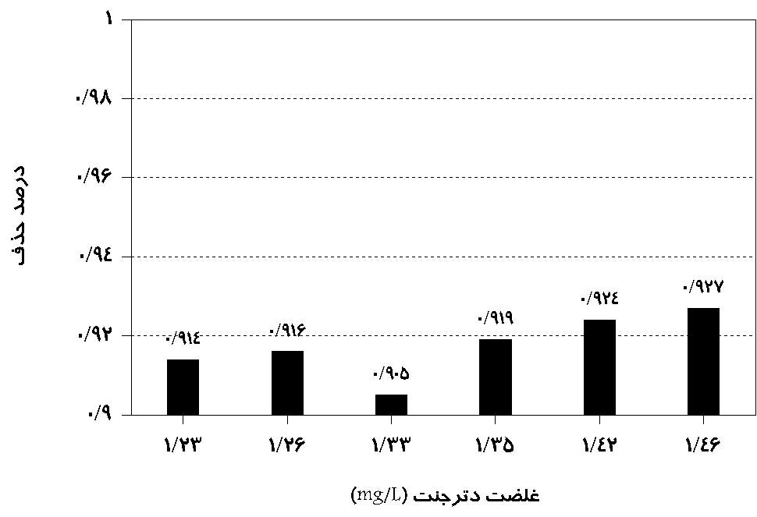

نمودار 1- تغييرات درصد حذف دترجنت از فاضلاب شهري در مرحله اول
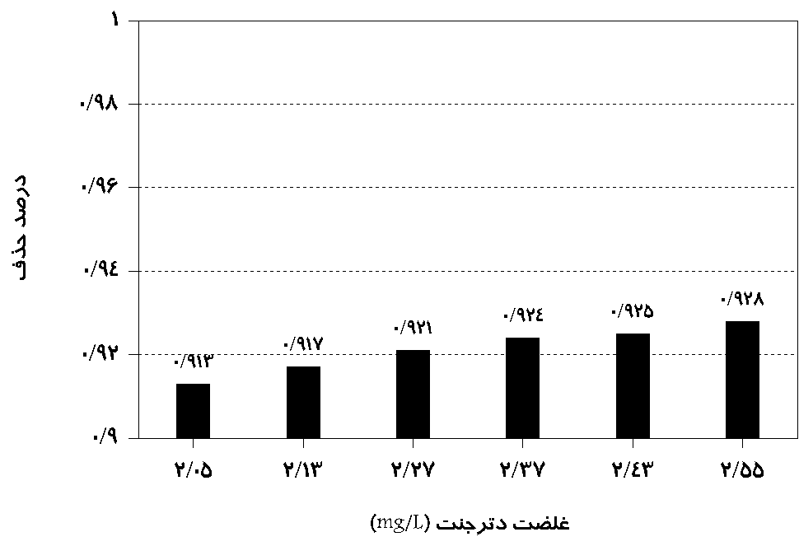

نمودار 2- تغييرات درصد حذف دترجنت از فاضلاب شهري در مرحله دوم

نمودار 3- تغييرات درصد حذف دترجنت از فاضلاب شهري در مرحله سوم
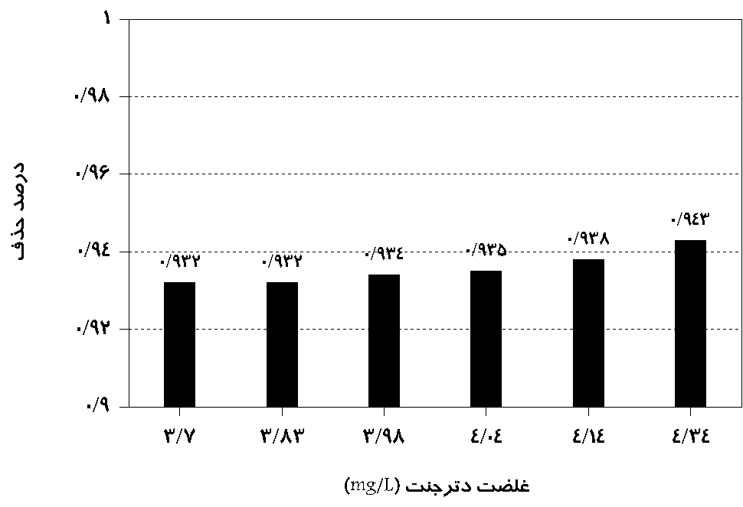

نمودار 4- تغييرات درصد حذف دترجنت از فاضلاب شهري در مرحله چهارم
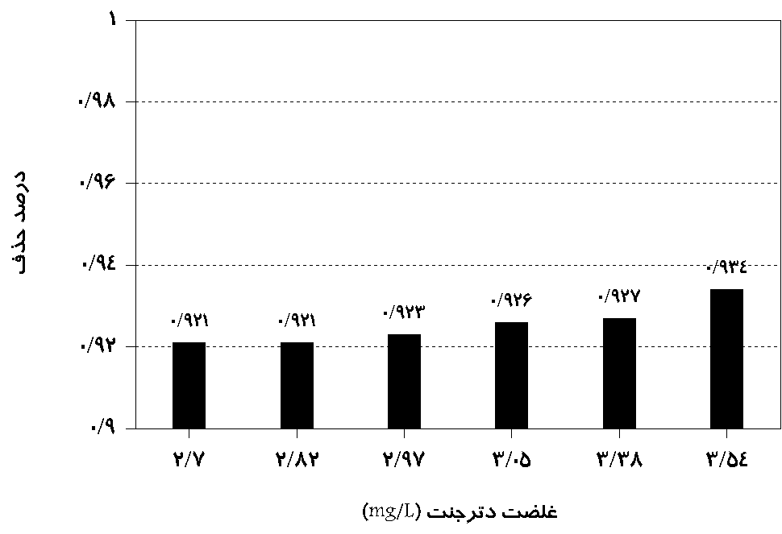

نمودار 5- تغييرات درصد حذف دترجنت از فاضلاب شهري در مرحله پنجم
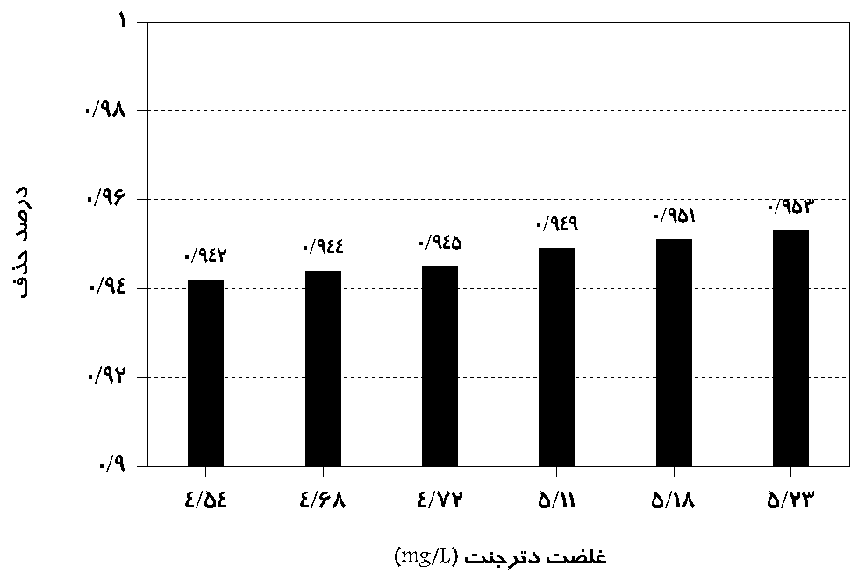

نمودار 6- تغييرات درصد حذف دترجنت از فاضلاب شهري در مرحله ششم

جدول 2- مقادير دترجنت در فاضلاب خام و پساب و مقايسه
راندمان حذف در تصفيه فاضلاب (مرحله اول)
نمونه | دترجنت MBAS، mg/l |  | راندمان تصفيه
نمونه | فاضلاب خام | پساب | راندمان تصفيه
1 | 34/1 | 110/0 | 7/91
2 | 30/2 | 179/0 | 1/92
3 | 46/1 | 117/0 | 9/91
4 | 83/3 | 260/0 | 2/93
5 | 91/4 | 257/0 | 7/94
6 | 07/3 | 227/0 | 5/92
جدول 3- ميانگين مقادير BOD₅ و COD در فاضلاب خام ورودي و راندمان حذف آن در تصفيه‌خانه فاضلاب
آلاينده | فاضلاب خام | پساب | راندمان حذف
BOD₅ (mg/l) | 202 | 18 | 1/91
COD (mg/l) | 2/283 | 8/22 | 9/91

بحث و نتيجه‌گيري
نتايج آزمايشات نشان مي‌دهد که در فاضلاب خام ورودي مقادير دترجنت در مراحل اول تا ششم نمونه‌گيري به‌ترتيب برابر بود با 23/1-46/1، 13/2-55/2،
38/1-61/1،70/3-34/4، 54/4-23/5 و 70/2-54/3 ميليگرم در ليتر MBAS. مقادير دترجنت در پساب خروجي از تصفيه‌خانه در مراحل اول تا ششم نمونه‌گيري به ترتيب برابر 105/0-126/0، 176/0-183/0، 108/0-131/0، 247/0-263/0، 245/0-263/0 و 213/0-246/0 و 246/0-213/0 ميليگرم در ليتر MBAS به دست آمد.
راندمان حذف دترجنت در تصفيه‌خانه شهرک قدس با سيستم لجن‌فعال در مراحل اول‌تا‌ششم‌نمونه‌برداري به‌ترتيب عبارت بود از: 5/90-7/92، 3/91-8/92، 3/90-8/92،
2/93-3/94، 2/94-3/95 و 1/92-4/93%
به اين ترتيب با مقايسه راندمان حذف بالاي دترجنت از فاضلاب در سيستم لجن فعال و با دستيابي به استاندارد تخليه به محيط زيست مشاهده مي‌شود که مقادير دترجنت در پساب خروجي کمتر از استاندارد تخليه به آبهاي سطحي (mg/l 5/1) و استاندارد تخليه به آبهاي زيرزميني (mg/l 5/0) مي‌باشد؛ بنابراين به تصفيه پيشرفته نيازي نخواهد بود..
جدول 3 نشان مي‌دهد که در فاضلاب خام ورودي، مقادير BOD₅، mg/l 202 در فاضلاب خام و mg/l 18 در خروجي بوده است که ميانگين حذف 1/91% را نشان مي‌دهد؛ همچنين مقادير COD در فاضلاب خام mg/l 283 و در پساب خروجي از تصفيه‌خانه mg/l 8/22 بود که ميانگين حذف 9/91 را نشان مي‌دهد.
از آنجا که دترجنت‌ها از مواد شيميايي ساخته شده‌اند و مقادير BOD₅ و COD در پساب بسيار پايين آمده است، مي‌توان بر کارايي سيستم لجن فعال در تصفيه‌خانه شهرک غرب صحّه گذاشت.

منابع:
1- دبيري اصفهاني م. پتروشيمي، تهران: سپهر،1364.
2- http://www.cleaning101.com/cleaning/history/
3- Scott, MJ, Jones MN. The biodegradation of surfactants in the environment. Bochimica Acta. 2002; 15 (8): 235-51.
4- ايماندل ک. گندزداها و ضدعفوني‌کننده‌ها و کاربرد آنها در بهداشت محيط زيست، تهران: آينه کتاب؛ 1375.
5- دبيري م. آلودگي محيط زيست، هوا- آب- خاک- صوت. چاپ اول، تهران: اتحاد؛ 1364.
6- http://www.mst.dk/udgiv/publications/2001/87-7944-595-9/forord_eng.htm
7- http://www.cleaning101.com/cleaning /chemistry/soapchemistry2.html.
8- http://www.suncitysoap.com/chemistry3.html
9- Torben MD. Environmental and health assessment of substances in household detergents and cosmetic detergent products, environmental- proj. Danish EPA. 2001; 615.
10- Scroder HF. Surfactants- standard determination methods. Wat Sci Technol 2000; 42 (7): 391-98.
11- Redisher RG. Surfactant Biodegradation. New York: Marcel- Decker; 1990: 663-83.
12- Babit SM, Mody HD. Textile Industry wastewater effects. Water Sewage 1994; 11(4): 98-102.
13- http://www.zetatalk.com/health/theal17C.htm.
14- Forter CE. Treatment of Industrial Effluents. New York: Avijiit Dasgupta; 1990.
15- Mc Avog DC, Eckholt RA. Rapaprt, fate of linear alkylbenzen sulfonate in the environment. Env Tox Chem. 1993; 18 (6): 977-89.
16- http://www.huntsman.Com/surface-sciences/showpage.cfm?pageID=706
17- Ludwig HF. Evaluation the use of Anionic Detergents (ABS). Water Res Watrag 1998; 22 (2): 58-90.

A survey on detergent removal in Qods
township wastewater treatment plant based on activated sludge method

Mahvi AH. *, Alavi Nakhjavan N. **, Naddafi K.*

Abstract:
Background and Aim: Surfactants are organic chemicals that aggregate in joint surface of gas-liquid or solid-liquid so change water characteristics, and accelerate cleaning process by declining surface tension. Surfactants, in fact, are the main chemicals in detergents and constitute 5-30% of the detergents by weight. Detergents enter the environment, through the direct discharge of raw wastewater or treated effluent, and reduce the quality of water resources and increase treatment costs. Considering detergents discharge limit, based on effluent discharge standards as 1.5 mg/l for surface water, 0.5 mg/l for groundwater, and for agricultural use. The goal of this study was to investigate the efficiency control of Qods township wastewater treatment plant.
Materials and Methods: In this s experimental research the detergent amounts of raw and treated wastewater were measured for six successive weeks, six samples per week. Anionic surfactants were determined through MBAS method and compared with discharge standards.
Results: The findings showed that detergent amounts in raw wastewater was about 1.23 to 5.23 mg/l and in treated waste water was about 0.093 to 0.263 mg/l. The removal efficiency was determined to be 93%.
Conclusion: Considering the results of this research and comparison of high removal efficiency of detergent waster effluent discharge standard, into environment, it was observed that the amount of detergent of effluent was lower than effluent discharge standards into surface water and groundwater, so a modern treatment would not be necessary.

Key Words: v

* Assistant Professor; Department of Environmental Hygiene, Faculty of Public Health, Tehran University of Medical Sciences
** M.S. Department of Environmental Hygiene, Faculty of Public Health, Tehran University of Medical Sciences

1 نويسنده مسؤول؛ استاديار گروه آموزشي بهداشت محيط، دانشكده بهداشت و انستيتو تحقيقات بهداشت، مركز تحقيقات محيط زيست، دانشگاه علوم پزشكي تهران آدرس: تهران- صندوق پستی : 6446-14155 تلفن:8954914-021 نمابر:6462267-021 پست الكترونيكي: ahmahvi@yahoo.com
2 كارشناس ارشد گروه آموزشي بهداشت محيط، دانشكده بهداشت و انستيتو تحقيقات بهداشت، مركز تحقيقات محيط زيست، دانشگاه علوم پزشكي تهران
3 استاديار گروه آموزشي بهداشت محيط، دانشكده بهداشت و انستيتو تحقيقات بهداشت، مركز تحقيقات محيط زيست، دانشگاه علوم پزشكي تهران

